10.07.2026 р. № 111
Головам райдержадміністрацій
Головам територіальних громад
Івано-Франківської області
З метою інформування громадськості та доведення до широкого читацького загалу (в т.ч. шляхом публікації на офіційних веб-сайтах райдержадміністрацій, територіальних громад та інших офіційних веб-ресурсах),
Головне управління Держпродспоживслужби в Івано-Франківській області (76019 м. Івано-Франківськ, вул. Берегова, 24, тел. 51-13-89, ifdergprod@vetif.gov.ua) подає наступну актуальну інформацію.

Нові правила організації харчування у закладах освіти: Уряд удосконалив Порядок
Кабінет Міністрів України 24.06.2026 року ухвалив постанову № 809, якою внесено зміни до Порядку організації харчування у закладах освіти та дитячих закладах оздоровлення та відпочинку.
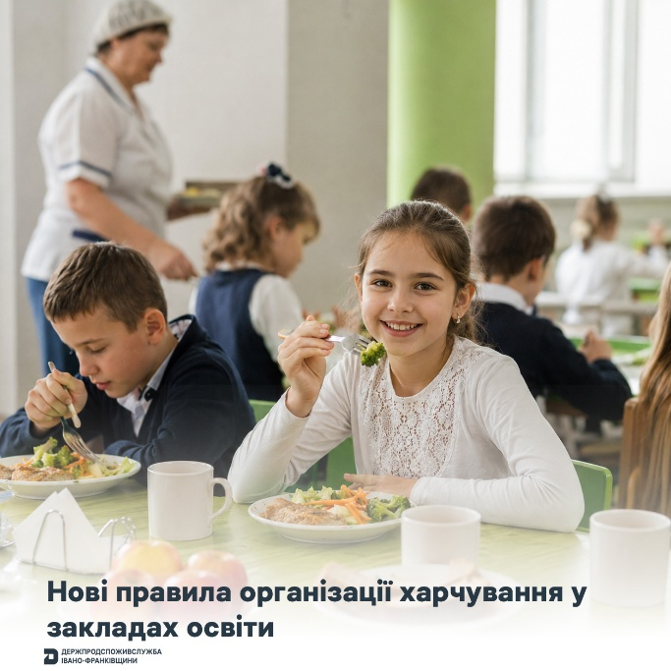
Оновлені норми враховують сучасні підходи до організації шкільного харчування, розвиток моделей «опорна кухня» та «фабрика-кухня», а також потреби закладів освіти, які працюють в умовах воєнного стану.

Що змінюється?
- Більше можливостей для забезпечення безкоштовним гарячим харчуванням
У Порядку уточнено положення щодо організації безоплатного гарячого харчування. Відтепер йдеться не лише про учнів початкової школи, а й про дітей, які здобувають базову та профільну середню освіту. Організація такого харчування здійснюватиметься з урахуванням фінансових можливостей органів місцевого самоврядування.
Це створює нормативні умови для поступового розширення державної програми безкоштовного гарячого харчування у закладах загальної середньої освіти.
- Чіткіше визначено відповідальність під час роботи «опорних кухонь» і «фабрик-кухонь»
Постанова вперше детально визначає обов'язки операторів ринку харчових продуктів, які працюють за моделями «опорна кухня» та «фабрика-кухня».
Відтепер вони відповідають не лише за виготовлення і доставку готових страв, а й забезпечують:
- технічне обслуговування та експлуатацію обладнання харчоблоків;
- організацію процесу видачі готової їжі;
- роботу персоналу, який здійснює обслуговування їдалень у закладах освіти.
Таке розмежування повноважень сприятиме більш ефективній організації харчування та підвищенню відповідальності всіх учасників процесу.
- Гнучкі рішення для роботи шкіл під час воєнного стану
Однією з найважливіших новацій стало врегулювання можливості організовувати прийом їжі не лише в обідній залі їдальні.
Якщо через обмежену площу харчоблоку неможливо забезпечити харчування всіх учнів відповідно до встановленого режиму, на період дії воєнного стану заклади освіти можуть використовувати інші приміщення — актові зали, відкриті холи, навчальні класи або спеціально облаштовані тимчасові обідні зони.
Водночас така організація харчування допускається виключно за умови дотримання вимог санітарного законодавства та законодавства у сфері безпечності харчових продуктів.
- Посилено вимоги до організації процесу харчування
Документ також визначає обов'язкові умови, яких мають дотримуватися заклади освіти під час використання альтернативних приміщень для прийому їжі.
Зокрема необхідно забезпечити:
- обладнанні місця для приймання їжі;
- можливість миття рук перед прийомом їжі;
- регулярне вологе прибирання після завершення харчування;
- своєчасне видалення харчових відходів;
- провітрювання приміщень та розмежування їх використання за часом.
Запроваджені зміни спрямовані на те, щоб зробити систему шкільного харчування більш сучасною, гнучкою та ефективною. Водночас незмінним залишається головний принцип — безпечність харчових продуктів, належні санітарні умови та створення комфортного середовища для дітей.
За останні роки реформа, ініційована Першою леді України Оленою Зеленською, стала одним із найуспішніших прикладів системних змін у сфері освіти. Вона об'єднала державу, громади, заклади освіти та фахівців навколо спільної мети — щоб кожна дитина мала доступ до безпечного, якісного та збалансованого харчування.
Держпродспоживслужба й надалі залишається надійним партнером реформи шкільного харчування та здійснюватиме державний контроль за дотриманням вимог законодавства у сферах безпечності харчових продуктів та дотримання санітарного законодавства під час організації харчування в закладах освіти та надаватиме необхідну методичну підтримку територіальним громадам, керівникам закладів освіти й операторам ринку харчових продуктів.

